１ ◆資料チェック>>> ①～⑤にあてはまる農産物，⑥～⑩にあてはまる工業地帯・工業地域名を下の語群から選び，書きなさい。
●都道府県別生産割合（2011年） ●工業地帯・工業地域の製造品出荷額の構成（2010年）
①（ ）
②（ ）
③（ ）
④（ ）
⑤（ ）
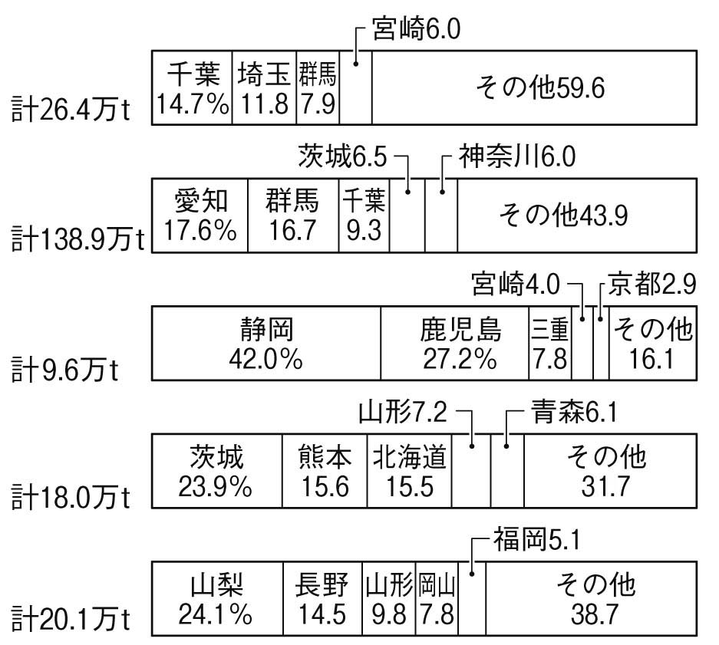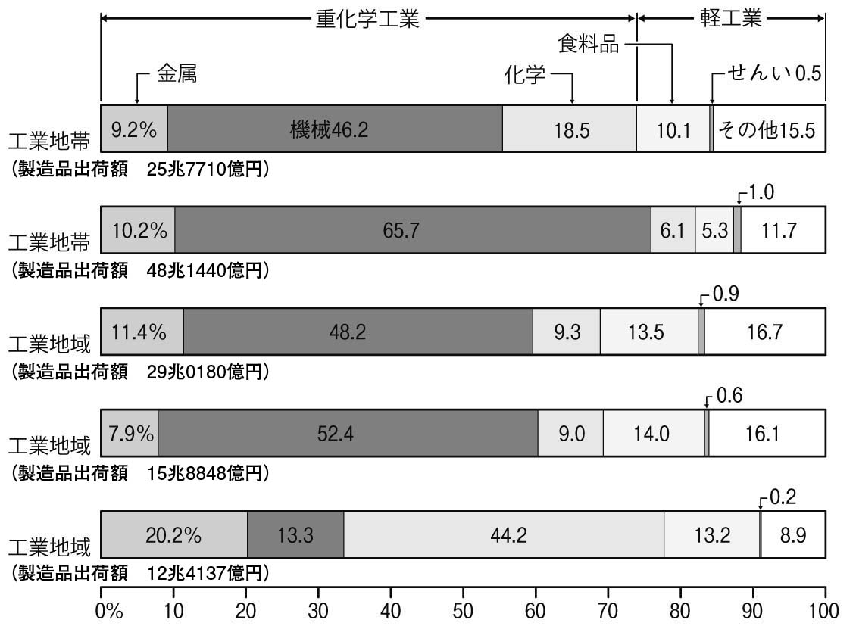
⑥（ ）
⑦（ ）
⑧（ ）
⑨（ ）
⑩（ ）

【語群】
茶 ぶどう キャベツ メロン ほうれんそう
京葉 関東内陸 京浜 東海 中京

２ ◆地図チェック>>> 次の地図を見て，問いに答えなさい。
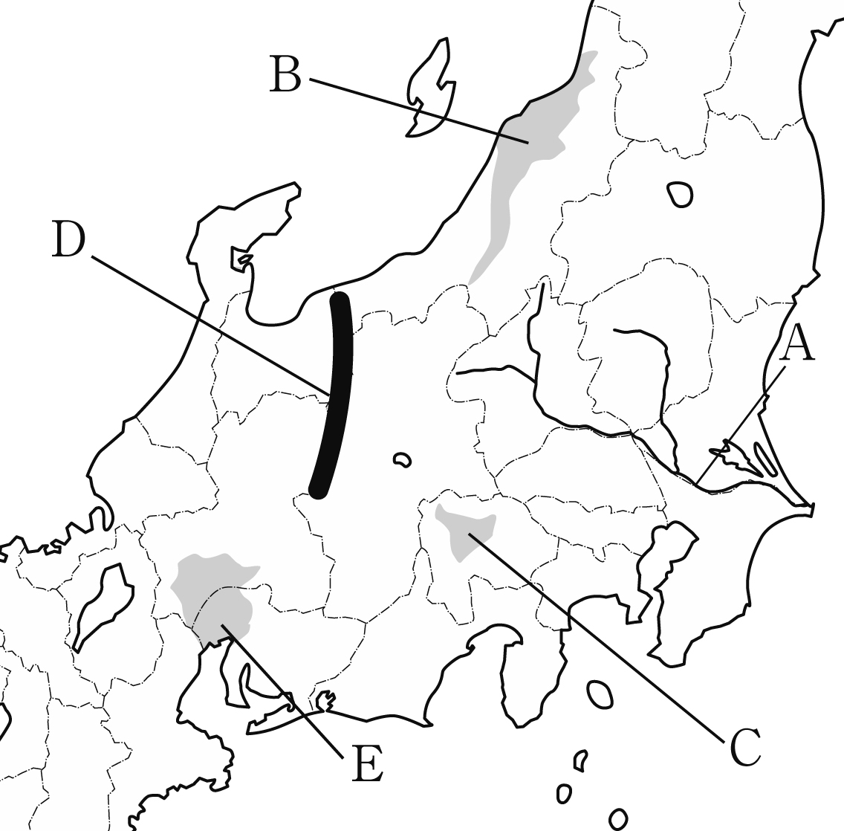⑴ 流域面積が日本最大のAの川を何といいますか。
（ ）
⑵ 米の単作地帯として有名なBの平野を何といいますか。
（ ）
⑶ 果樹栽培がさかんなCの盆地を何といいますか。
（ ）
⑷ 日本アルプスの１つであるDの山脈を何といいますか。
（ ）
⑸ 愛知県と岐阜県に広がるEの平野を何といいますか。
（ ）

３ ◆重要語句チェック>>> 次の問いに答えなさい。
⑴ 中京工業地帯でさかんな機械工業では，輸送用機械のうち，特に何の生産が中心となっていますか。
（ ）
⑵ ビニールハウスや温室などを使い，都市向けの花・野菜などを栽培する農業を何といいますか。
（ ）
⑶ 清酒・みそ・織物・木工品の製造など，地元の原材料を使って地域と密接に結びついた産業を何といいますか。
（ ）
⑷ 八ヶ岳山麓や浅間山山麓では，夏の涼しい気候を利用して，出荷時期をおくらせて高原野菜を栽培しています。このような栽培方法を何といいますか。 （ ）

